**ПЛАНШЕТ И РЕБЕНОК – ВРЕД ИЛИ ПОЛЬЗА!**

**Подготовил: учитель – логопед Москвич С.В.**

Уважаемые родители. Мне очень хочется затронуть самую актуальную на мой взгляд тему. В последние годы планшет стал самым популярным подарком для ребенка. На рынок даже вышли планшеты, специально ориентированные на детей.

Заинтересовавшись информацией о пользе и вреде планшетов и мобильных устройств среди детей, я начала изучать существующую до сегодняшнего времени информацию. Ознакомившись с большим количеством источников, решила систематизировать их и написать из полученных данных эту статью. Суть моей статьи дать повод задуматься родителям над воспитанием своего ребенка. Какую он получает информацию, как и где, полезна ли она или наоборот вредна. Сколько времени уделяет родитель своему ребенку.

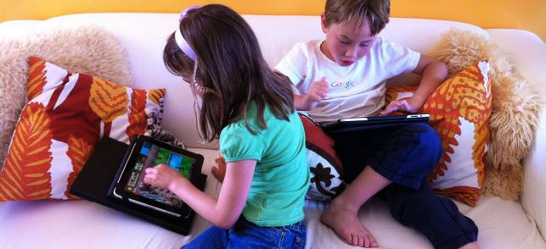

Конечно современность диктует свои правила – наши дети должны свободно ориентироваться как в реальном, так и в виртуальном пространстве, потому что наш мир становится все более технологичным.

Но я твердо убеждена в том, что время, проведенное за экраном планшета тратится впустую. То есть ни образовательного элемента, ни социальной составляющей такой досуг с собой не несет.

И сколько бы нас не предупреждали бы детские врачи (чаще всего предупреждают уже психиатры), что ребенку не стоит проводить за компьютером больше 20 минут в день, мы – родители, все равно даем ребенку «поиграть» довольно долго в гаджеты при определенных обстоятельствах. Дети заняты планшетами: в очереди, в поездке, во время важных взрослых разговоров, пока родители заняты работой… и т.д., ежедневно и регулярно.

Здесь же возникает еще одна проблема - отрицательное влияние на неокрепшую детскую психику, ведь если взрослый на момент знакомства с планшетами уже давно имеет социальные навыки, то ребенку взять их неоткуда. Он сидит в планшете и "общается" с программами, которые постепенно заменяют ему реальную жизнь. Начнем хотя бы с того, что вместо лепки настоящего пластилина и создания рисунков с кистью в руке он занимается одинаковым во всех случаях вождением пальца по сенсору.

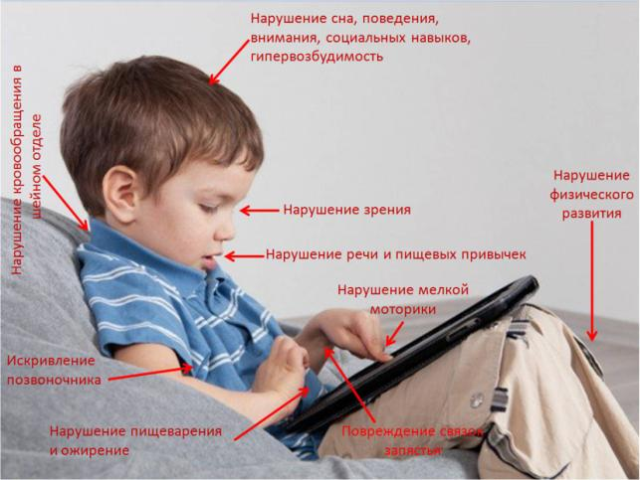

В 2007 году специалисты заметили, что с каждым годом все больше детей - представителей цифрового поколения страдают расстройством внимания, потерей памяти, низким уровнем самоконтроля, когнитивными нарушениями, подавленностью и депрессией. Исследования показывают, что в мозгу представителей цифрового поколения наблюдаются изменения.

Конечно, существуют всевозможные обучающие игры и программы, которыми ребенок пользуется. Между тем, несмотря на видимую пользу, выражающуюся в наличии обучающих программ, врачи говорят о вреде планшетов для детей.

***Хочешь сказать, что сейчас совсем другие дети?*** Да, дети другие, но мозг у них такой же, что был у человека тысячу лет назад, — 100 миллиардов нейронов, каждый из которых связан с десятью тысячами себе подобных. Мозг нужно развивать и кормить. Все наши мысли, действия, решения сложных задач и глубокие размышления оставляют след в нашем мозгу. Мозг формируется, когда есть внешние стимулы и чем больше их будет — тем лучше для мозга. Поэтому очень важно, чтобы дети исследовали мир физически, но не виртуально. Это нужно растущему мозгу, как и тысячу лет назад.

***Ты спросишь, как же цифровые технологии могут изменить мозг ребенка?*** Во-первых, количество внешних стимулов ограничивается из-за однообразного времяпровождения в Интернете. Ребенок не получает необходимого ему опыта, чтобы развить достаточно важные участки мозга, которые отвечают за сопереживание, самоконтроль, принятие решений… А то, что не работает, отмирает. Ведь у человека, который перестал ходить, атрофируются ноги? Дети не привыкли запоминать информацию — им проще найти ее в поисковых системах. Вот тебе и проблемы с памятью. Они ее совершенно не тренируют.

Если ребенок проводит много времени перед экраном, то о полноценном развитии не приходится говорить.

Помимо вреда от непосредственного излучения, существуют еще много различных **факторов вреда здоровью** от активного применения планшета. Во-первых, у детей часами проводящими за сенсорным экраном начинаются проблемы с координацией действий между командами головного мозга и движениями рук. Наблюдались случаи, когда такие ребята не могут даже кинуть мяч по прямой линии, поскольку верхние конечности неадекватно реагируют на сигналы из головы. Во-вторых, постоянное вглядывание в небольшие объекты на экранах смартфонов и планшетов развивает близорукость (особенно у тех, кто близко подносят экран к глазам), а сухость напряженных глаз может приводить к их воспалению и инфицированию. В-третьих, регулярное применение планшетов и смартфонов вредно для позвоночника (особенно шейного отдела), который у детей еще имеет податливую структуру и быстро искривляется. И, в-четвертых, постоянный и неестественный наклон головы вниз и прижимание подбородка к шее может приводить к воспалительным процессам на коже и впоследствии к её более быстрому старению.

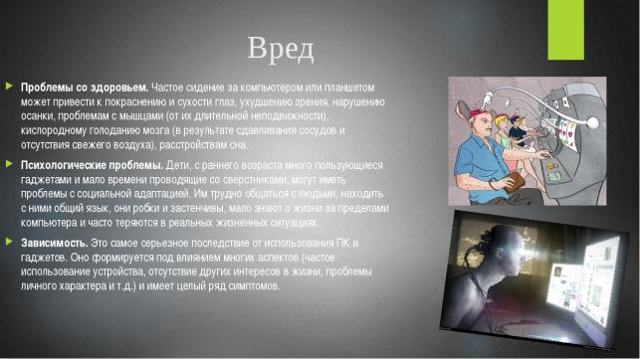

Помимо всего вышесказанного вред от планшетов и смартфонов еще и носит социальный и психологический характер, так как они затягивают ребенка своими играми и мультимедийными приложениями, что мешает полноценному общению, а впоследствии делает несовершеннолетнего человека раздражительным и погруженным в виртуальный мир фантазий. Успеваемость детей в школе, увлеченных компьютерами и планшетами, снижается, а круг интересов замыкается на играх и социальных сетях.

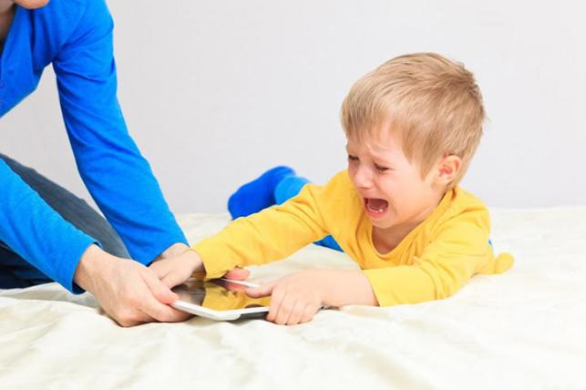

Родителям стоит строго ограничивать время ребенка, которое он проводит за современными мультимедийными гаджетами. Необходимо больше акцентировать внимание ребят на подвижных играх, на времяпровождении на природе и занятиях спортом. Игры за планшетом лучше сократить до получаса в день. При этом рекомендуется после использования выключать устройство и забирать его из детской комнаты.

Всегда старайтесь предлагать детям те увлечения, которые будут не только заинтересовывать их, но и приносить пользу физическому и психическому здоровью или же развивать детей интеллектуально. Ведь засилье цифровых устройств существенно понизило в глазах многих современных школьников спортивные соревнования, музыку, прогулки на природе, изучение наук и литературы. Круг интересов «продвинутого» ребенка сокращается до социальных сетей, онлайн и оффлайн игр, просмотра фильмов и мультиков. Поэтому, конечно же, именно родителям надо взять на себя роль арбитра и оградить детей от вредного влияния планшетов и смартфонов. В особо сложных случая, когда ребенок ведет себя совсем неадекватно при запрете планшета лучше всего обратиться к помощи специалиста – детского психолога.

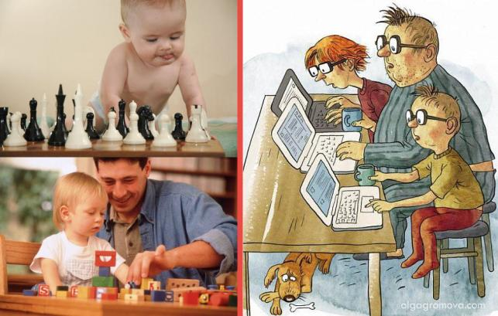

Вред от частого использования планшетов настолько очевиден, что родителям не стоит игнорировать подобную информацию, рассчитывая на вечный "авось". Чем раньше вы начнете предпринимать меры по увеличению безопасности своего чада, тем раньше будет положительный эффект и ниже риски.

*Из личного опыта добавлю, что планшет вызывает задержку речевого развития детей, и тяжелее всего в тех случаях, когда ребенок освоил планшет раньше, чем заговорил.*

